T I S K O V Á Z P R Á V A
Díky Lesům ČR slouží turistům v Jeseníkách další přístřešek

Hradec Králové, 16. července 2012 - Lesy ČR v jednotlivých lokalitách postupně zlepšují zázemí pro milovníky výletů a turistiky obecně. Svědčí o tom další možnost chvilky oddechu a posezení, kterou turisté či cyklisté nově najdou v centrální části Jeseníků, v právě otevřeném „Přístřešku na Medvědí“. Stejně tak však přístřešek veřejnosti poslouží i jako ochrana před nepřízní počasí-například silnějším větrem nebo deštěm.

Státní podnik Lesy ČR přístřešek postavil na cestě z Koutů nad Desnou na horní nádrž přečerpávací vodní elektrárny Dlouhé Stráně v okrese Šumperk v Olomouckém kraji. V zimě bude jednoduchá hezká roubená stavba na kamenné podezdívce se šindelovou střechou sloužit běžkařům k úkrytu před zimou na trase okolo Mravenečníku.

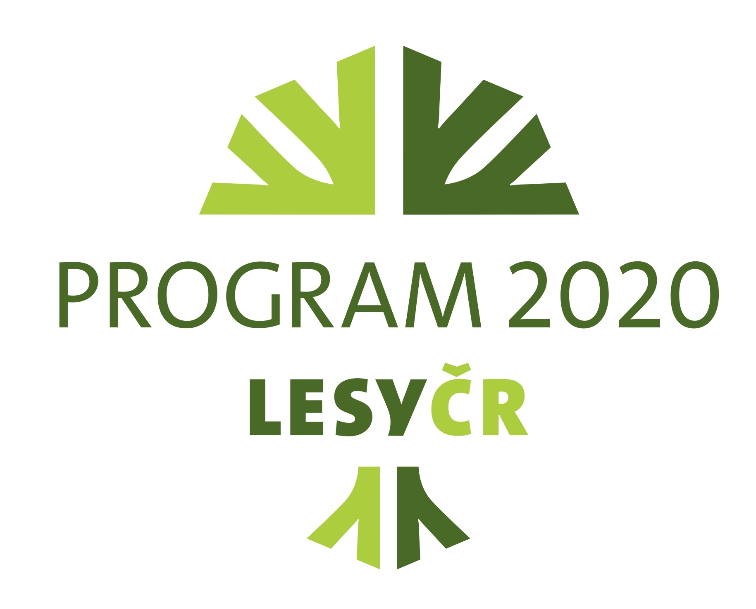
Náklady na vybudování přístřešku dosáhly částky jeden milion korun, kterou podnik investoval z „Programu 2020 – zajištění cílů veřejného zájmu u Lesů České republiky“. Program 2020 slouží například k financování obnovy a údržby turistických cest a stezek, naučných stezek, odpočinkových míst, studánek, kulturních památek a mnoha dalších aktivit v lesích.

Přístřešek postavený za osm měsíců v duchu tradiční zástavby jesenického regionu stojí nad turistickém stanovišti Pod Horní nádrží ve výšce přibližně 1180 metrů nad mořem.

KONTAKT:
Zbyněk Boublík
Tiskový mluvčí Lesů ČR
Tel.: +420 724 813 301
E-mail: Boublik@lesycr.cz
Poznámky pro editory:

- Státní podnik Lesy ČR obhospodařuje více než 1,3 milionu hektarů lesního majetku (což představuje šestinu plochy ČR a zhruba polovinu lesů v ČR) a pečuje o více než 39 tisíc kilometrů vodních toků (tj. přibližně o jednu třetinu délky vodních toků a bystřin v ČR).
- Lesy ČR jsou držiteli Osvědčení o účasti v regionální certifikaci lesů systémem PEFC na celé výměře spravovaného lesa. Uvedené osvědčení je dokladem, že LČR v lesích hospodaří v souladu se schválenými standardy trvale udržitelného hospodaření.

